

**RELATÓRIO DE PROJETO HARDWARE**

|  |  |
| --- | --- |
| **Nome do Projeto:** | **Bancada Didática para Eletrônica de Potência** |
| **Nome na Placa:** | ***Buck*** |
| **Autor:** | **Milton Brenner Machado Matoso** |
| **Versão:** | **1.0** |
| **Data:** | **17/10/2023** |
| **Descrição:** | **Conversor CC-CC *Buck*** |

SUMÁRIO

**1.** **ESPECIFICAÇÕES DO PROJETO** 5

**2.** **ENTRADAS E SAÍDAS DA PLACA** 7

**3.** **ESQUEMÁTICO** 8

**4.** **LISTA DE COMPONENTES** 9

**5.** **LAYOUT DA PLACA** 11

**6.** **DESCRIÇÃO DE FUNCIONAMENTO** 12

**6.1 Esquema Elétrico (Em termos de funcionamento geral)** 12

**6.2 *Pinout* do *Buck*** 12

**7.** **MODOS DE UTILIZAÇÃO** 13

**8.** **PRECAUÇÕES** 13

REFERÊNCIAS 14

**LISTA DE FIGURAS**

Figura 1: Desenho esquemático do circuito de *gate-driver* 8

Figura 2. Desenho esquemático do circuito de *gate-driver* 2. 8

Figura 3. Layout da placa (2D, vista superior) 11

Figura 4. Layout da placa (3D, vista superior) 11

Figura 5. Esquema elétrico simplificado da placa 12

**LISTA DE TABELAS**

Tabela 1 - Especificações do conversor *Buck* 5

Tabela 2 - Parâmetros do conversor *Buck* 5

Tabela 3 - Componentes Selecionados 6

Tabela 4 - Entradas e saídas da placa 7

Tabela 5. Lista de componentes 10

1. **ESPECIFICAÇÕES DO PROJETO**

**Conversor CC-CC *Buck*** – É o conversor a ser desenvolvido para a bancada didática de Eletrônica de Potência e Controle de Sistemas. Este conversor foi projetado pelas especificações mostradas na Tabela 1 abaixo.

Tabela 1 - Especificações do conversor *Buck*

|  |  |
| --- | --- |
| **Descrição** | **Especificação** |
| Potência de saída |  |
| Rendimento esperado |  |
| Tensão de entrada |  |
| Tensão de saída |  |
| Frequência de chaveamento |  |
| *Ripples* de corrente no indutor |  |
| *Ripples* de tensão no capacitor |  |

Através dessas especificações de projeto, encontramos os seguintes parâmetros para o conversor *Buck* conforme vistos na Tabela 2.

Tabela 2 - Parâmetros do conversor *Buck*

|  |  |
| --- | --- |
| **Descrição** | **Especificação** |
| Potência de entrada |  |
| Corrente média de carga |  |
| *Ripples* de corrente |  |
| *Ripples* de tensão |  |
| Resistência de carga |  |

Com esses parâmetros definidos os componentes semicondutores, também o capacitor e o indutor, podem ser selecionados. Propositalmente a chave e o diodo são super dimensionados neste projeto, por questões de segurança no projeto da bancada didática, a informação de quais desses componentes foram selecionados, também dos capacitores e indutores selecionados está presente na Tabela 3.

Tabela - Componentes Selecionados

|  |  |
| --- | --- |
| Descrição | Especificação |
| Indutâncias |  |
|  |
|  |
| Capacitâncias |  |
|  |
|  |
| Chave Semicondutora | IRF 530 Freescale |
| Diodo Semicondutor | MUR 820 Freescale |

1. **ENTRADAS E SAÍDAS DA PLACA**

Descrição de todas as entradas e saídas da placa.

Tabela - Entradas e saídas da placa

|  |  |  |  |  |  |
| --- | --- | --- | --- | --- | --- |
| **Nome do conector** | **Tipo de conector** | **Sentido** | **Função** | **Faixa de tensão (V)** | **Faixa de corrente (mA)** |
| Banana Fase (J1) | Pino Banana | I | Alimentação positiva | 30 | 0 – 1500 |
| Banana Neutro (J2) | Pino Banana | I | Alimentação Neutro | 0 | 0 – 1500 |
| Gate-Driver (J3) | PinHeader 2.54mm | I | Acionar o terminal *gate* da chave | 15 | 0-10 |
| I | Bloquear a chave | 0 | 0-10 |
| Conector Instrumentação (J4) | PinHeader 2.54mm | I | Sinal de acionamento da chave para o *gate-driver* | 3,3 | 0-50 |
| I | Sinal de acionamento da chave para o *gate-driver* | 0 | 0-50 |
| I | Alimentação positiva *gate-driver* | 15 | 0-100 |
| I | Alimentação negativa *gate-driver* | 0 | 0-100 |
| I | Retorno corrente IL | 30 | 0-1500 |
| O | Corrente IL para a placa de instrumentação | 30 | 0-1500 |
| O | Tensão saída Vo para a placa de instrumentação | 30 | 0-10 |

1. **ESQUEMÁTICO**

Desenho esquemático do circuito parte 1:

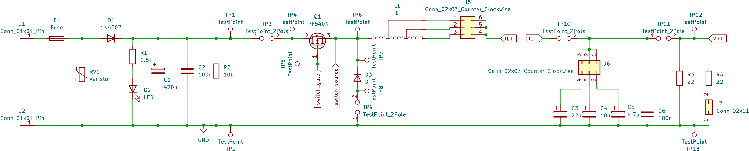

Figura 1: Desenho esquemático do circuito de *gate-driver*

Desenho esquemático do circuito parte 2:

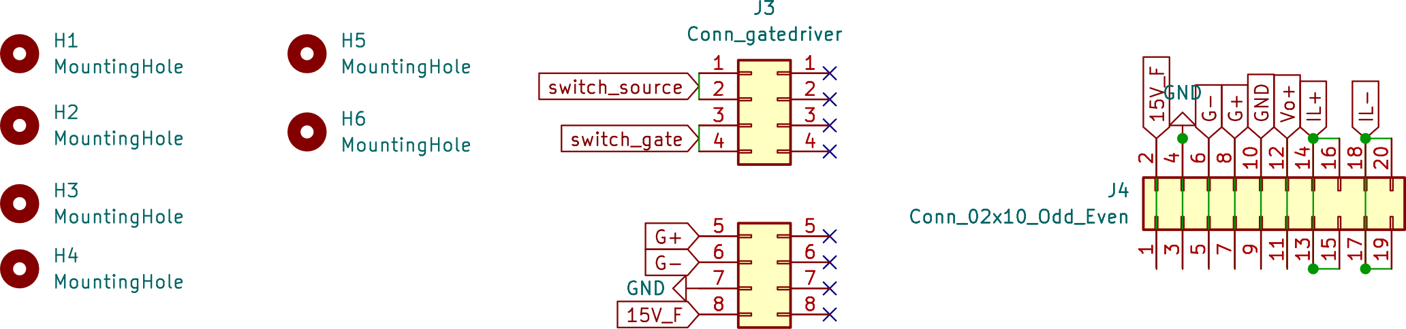

Figura 2. Desenho esquemático do circuito de *gate-driver* 2.

1. **LISTA DE COMPONENTES**

Descrição detalhada de todos os componentes.

|  |  |  |  |  |  |
| --- | --- | --- | --- | --- | --- |
| **Nome do componente** | **Tipo do  componente** | **Tecnologia do componente** | **Modelo** | **Faixa de tensão (V)** | **Faixa de corrente** |
| J1, J2 | Conector Banana | THT |  |  | 5A |
| J3 | *Gate-driver* conector | PinHeader | PinHeader 2x2x04 P2.54mm Vertical |  | 100mA |
| J4 | Conector Instrumentação | PinHeader | PinHeader 2x10 P2.54mm Horizontal |  | 1,5A |
| J5, J6 | Conector PinHeader | PinHeader | PinHeader 2x06 P2.54mm Vertical |  | 1,5A |
| J7 | Conector PinHeader | PinHeader | PinHeader 2x02 P2.54mm Vertical |  | 1,5A |
| Q1 | Chave | TO220 | IRF540N |  |  |
| F1 | Fusível | THT | 2A |  |  |
| D1 | Diodo proteção | THT | 1N4007 |  |  |
| D2 | LED | THT | LED |  |  |
| D3 | Diodo potência | TO220 | MUR820 |  |  |
| C1 | Capacitor | Eletrolítico | 470µF |  | – |
| C2, C6 | Capacitor | Cerâmico | 100nF |  | – |
| C3 | Capacitor | Eletrolítico | 22µF |  | – |
| C4 | Capacitor | Eletrolítico | 10µF |  | – |
| C5 | Capacitor | Eletrolítico | 4,7µF |  | – |
| L1 | Indutor | Ferrite | 2,8mH | +30 | 1,5A |
| L2 | Indutor | Ferrite | 3,7mH | +30 | 1,5A |
| L3 | Indutor | Ferrite | 5,6mH | +30 | 1,5A |
| R1 | Resistência | THT | 1,5kΩ | +30 | 20mA |
| R2 | Resistência | THT | 10kΩ | +30 | 3mA |
| R3, R4 | Resistência | THT | 22Ω | +30 | 1,5A |
| RV1 | Varistor | THT |  |  |  |
| TP1, TP2, TP4, TP5, TP6, TP7, TP8, TP12, TP13 | TestPoint Single | THT |  |  |  |
| TP3, TP9, TP10, TP11 | TestPoint Double | THT |  | +30 | 1A |

Tabela 5. Lista de componentes

1. **LAYOUT DA PLACA**

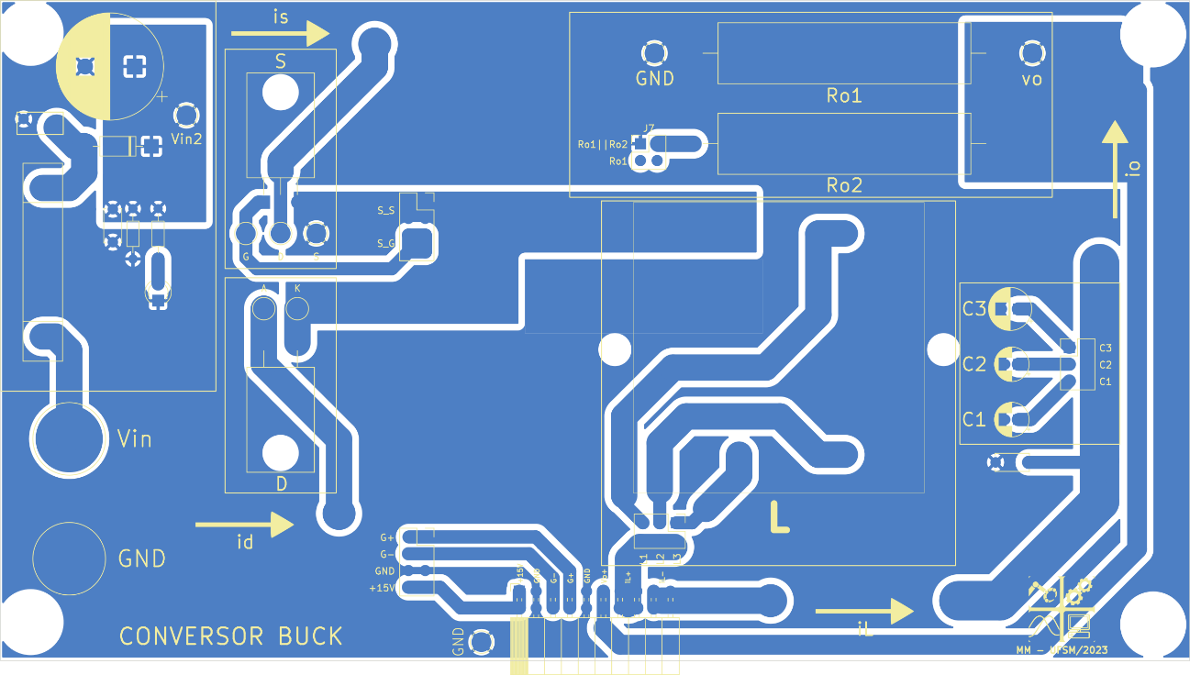

Figura 3. Layout da placa (2D, vista superior)

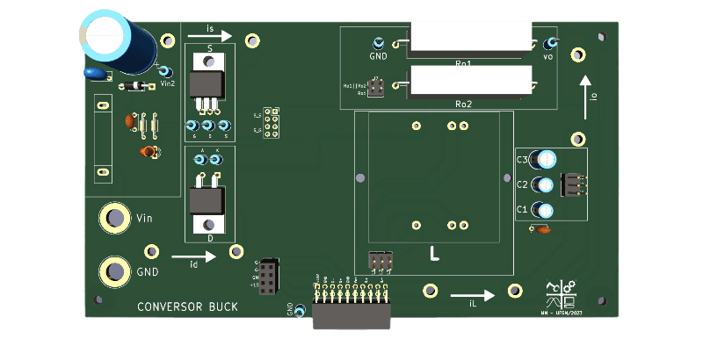

Figura 4. Layout da placa (3D, vista superior)

1. **DESCRIÇÃO DE FUNCIONAMENTO**

Nesta seção, será apresentado o esquema elétrico simplificado da placa (para fins de entendimento geral do funcionamento), além da descrição das conexões de entrada e saída da mesma.

**6.1 Esquema Elétrico (Em termos de funcionamento geral)**

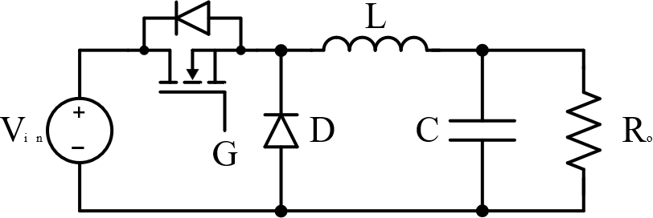

Figura 5. Esquema elétrico simplificado da placa

**6.2 *Pinout* do *Buck***

Essa placa tem 3 conexões: a alimentação da fonte; a placa de instrumentação; e o *gate-driver*.

A alimentação da fonte:

1. Pino banana vermelho para a entrada de 30V da fonte;
2. Pino banana preto para a entrada 0V da fonte.

A placa de instrumentação:

1. 15V vindos da instrumentação;
2. GND da instrumentação;
3. Sinal negativo *gate*;
4. Sinal positivo *gate*;
5. GND instrumentação;
6. Tensão saída do *Buck* VO;
7. Corrente do Indutor entrando na instrumentação;
8. Corrente do Indutor voltando da instrumentação.

A placa de *gate-driver*:

1. 15V vindos da instrumentação;
2. GND instrumentação;
3. Sinal negativo *gate*;
4. Sinal positivo *gate*;
5. Acionamento da chave;
6. Retorno acionamento chave.

Podem ser melhor visualizadas na **Erro! Fonte de referência não encontrada.**.

1. **MODOS DE UTILIZAÇÃO**

Para o seu funcionamento, é necessário fazer as conexões corretas.

1. **PRECAUÇÕES**

Evitar expor a placa a temperaturas elevadas e também a campos magnéticos, interferirão no funcionamento da placa.

REFERÊNCIAS